Сценарий конкурсной программы «Бременские музыканты»

2вед: Добрый вечер, дамы и господа, мы рады видеть вас в нашем уютном зале. Сегодня состоится вечер настоящего, живого звука!

1вед:   Надеемся, что сегодняшний вечер станет началом ежегодного конкурса  «Две звезды» в нашей школе и доставит каждому зрителю массу удовольствий!

1вед: Люди неразгаданные звезды,

Дальние и ближние миры

2вед: Люди обладают звездным чувством

Сдерживать сиянье до поры

1 вед: А потом сиять с такою силой!!!!

Что тому причиною? Как знать…

2 вед: Ну а в нашей школе звезд не сосчитать!

2 вед: Наша школа замечательна артистичными, танцующими и поющими учащимися. И не только учащимися, но и учителями.

1вед: Дорогие участники  конкурса! Поздравляем вас с этим особенным днём – днём победы творчества  и гармонии. Вы все уже победители, ведь вы победили страхи и сомнения,  чтобы прийти на этот конкурс. Пусть каждое выступление  затронет струны вашей души, пробудит радость  жизни.

1вед: Итак, друзья, внимание! Песенный конкурс зажигает свои звёзды. И открывает новые имена!

2 вед:  - И мы с удовольствием представляем вам наше уважаемое Жюри:

-

-

-

1вед: В народе говорят: Без первой ласточки весна не обходится.

2вед: Ласточка — птица священная, так как поет песни из Корана, — считают многие национальности. Все народы  считают ласточку вестницей весны.

1вед: "Первая ласточка" стала не только приметой весны, но и образом, который говорит о первых признаках приближения чего-то радостного, перемены к лучшему.

2вед: А вот и первые ласточки нашего конкурса,встречаем _____________________________________

1вед: «Светить всегда, светить везде, светить и никаких гвоздей!»

2вед: Ты о чем?

1вед: Ну как же, о звездах!

2вед: А гвозди причем?

1вед: Притом, что следующим гвоздем нашей программы станет выступление дуэта___________________________________

2 вед: Звезда упала – загадай желанье!  
   Звезда упала… Звёздные дожди…

1вед: А звезды те далёко,  
   И не скоро  
   К нам долетят их  звёздные лучи.

2вед: Но до нас уже долетели лучи звёздного выступления _____________________________________________________________

1вед: Один, два, три (считает зрителей)

2вед: Что ты делаешь?

1вед: Считаю

2вед: Сколько зрителей пришло?

1вед: Нет. Сколько звезд сидит в нашем зале

2вед: А как ты их определяешь?

1вед: А   кто улыбается   добрее   всех, у кого глаза сияют ярче всех, кто аплодирует не жалея ладошек, тот и звезда!

2вед: А давай я тебе на помощь позову лучших считальщиков звезд, одна ты не справишься, их тут так много

1вед: Хорошо!

2вед: Встречайте, _______________________________________________

1вед: Проблема отцов и детей, учителей и учеников была, есть и будет всегда! Можно ли ее решить? Вечный вопрос!!!!!

2вед: Можно! Нужно просто спеть дуэтом! Встречайте _______________

1вед: Ежедневно, ежечасно,  
Каждый миг существования  
Слышу музыки прекрасной  
Я знакомое звучание.

2вед: Вслушайся, она повсюду.  
Слышишь, словно чьи-то руки  
Из теченья наших судеб  
Плавно извлекают звуки

1вед: И в ушах звенящий ветер,  
И полночных снов хрустальность,  
Все, что только есть на свете,  
Источает музыкальность.

2вед: Все, чем только еще можно  
Чувств поджечь опасный порох,  
И часы, что бьют тревожно,  
И листвы спокойный шорох,

1вед: И глубокое молчание  
В ритм дождя, что бьет по крыше,  
Это музыки звучание.  
Вслушайся и ты услышишь…

2вед: Встречаем _______________________________

Вед1: Как приятно выступающим, когда их встречают и провождают бурные аплодисменты. Ведь аплодисменты говорят им: Здравствуй, мы рады тебя видеть! Спасибо, нам понравилось, это здорово!

Вед2: А что ещё могут рассказать нам ваши аплодисменты?

Вед1: Они могут рассказать, как много друзей здесь собралось – прошу поаплодировать всех присутствующих нашей следующей звездной паре____________________________________________________________

Вед2: Музыка-это самое лучшее, что может быть в жизни каждого человека.

Вед1: Благодаря музыке мы живем, мечтаем, верим в счастье, верим в мечту.

Вед2: Музыка-это наша маленькая жизнь.

Вед1: Жизнь, наполненая удивительными историями, моментами и чувствами.

Вед2: Бурными аплодисментами встречаем следующую звездную пару которая расскажет нам свою удивительную музыкальную историю______________________________________________

Вед1: Есть много направлений в музыке. Но каждый из нас выбирает своё, то, которое ему по душе.

Вед2: Так давай послушаем какое направление выбрали наши следующие исполнители . Выступает____________________________________________

Вед1: Песня может поменять наш взгляд на жизнь, на мир, на людей. Есть разные песни: о любви, о друзьях, о родителях, о хобби, о книгах.

Вед2: Именно благодаря песням мы можем лучше понять некоторые вещи, найти ответы на самые сложные вопросы.

Вед1: Если вас дорогие друзья беспокоит плохое настроение, то следующие наши участники непременно помогут его поднять. Встречаем _______________________________

1вед: Вот так, слово за словом, песня за песней и подошел к завершению наш конкурс.

2вед: И все же, интересно, как стать звездой?

1вед: Очень просто: во-первых, любите ее величество Песню…

2вед: Во-вторых, эта любовь приведет вас на сцену…

1вед: В-третьих, участвуйте в нашем конкурсе «Две звезды»

2вед: И ваша звезда, обязательно, зажжется!

1вед: А пока жюри подводит итоги, на сцене выступает__________________________________________________________

Слово предоставляется жюри.

Награждение победителей.

1вед: Музыка-это наша жизнь.

2вед: Жизнь, наполненая яркими красками, моментами, эмоциями.

1вед: Именно музыка может достучатся до каждого сердца, абсолютно до каждого. Именно музыка может связать два сердца.

2вед: Когда звучит музыка, то не нужно лишних слов. Ведь музыка-это прекрасное. А наши души всегда это чувствуют.

1вед: И на этой прекрасной нотке, мы завершаем наш вокальный конкурс «Бременские музыканты». Желаем нашим звездным парам творческих успехов и больших побед!

Звучит песня « Ни чего на свете лучше нету»

Акмола облысы

Бурабай ауданы

Веденовка мекткбi

Акмолинская область

Бурабайский район

Веденовская средняя школа

Конкурсная программа

«Бременские музыканты»

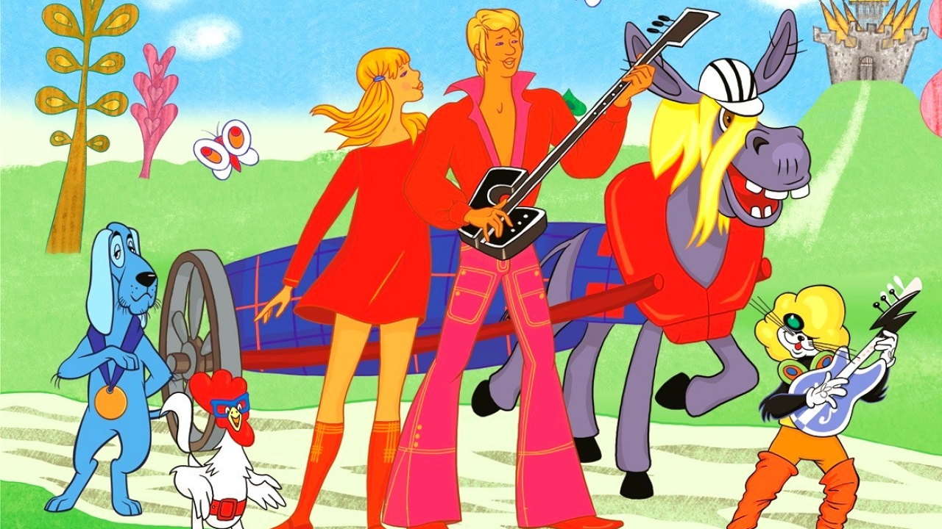

Выполнили и провели :Кокурова Д.Е.

Багинская Д.С.

2017- 2018 ж